SmartTof SDK ROS用户手册

Version: 1.0

2018 APRIL



Copyright © 2018 Digital Miracle

目录

SmartTof SDK ROS用户手册 0

Version: 1.0 0

1 DMCAM ROS简介 3

1.1 概述 3

2 DMCAM ROS主要使用流程 4

2.1 DMCAM ROS使用前准备 4

2.2 测试深度数据和灰度数据 4

2.3 动态修改参数 5

3 cloud_viewer样例说明 5

3.1 cloud_viewer简介 5

3.2 显示点云数据 5

4 API接口说明 7

4.1 dmcam_ros发布的话题 7

4.1.1 /smarttof/image_dist 7

4.1.2 /smarttof/image_gray 7

4.1.3 /smarttof/camera_info 7

4.1.4 /smarttof/pointcloud 7

4.2 dmcam_ros发布的服务 7

4.2.1 /smartof/change_power 7

4.2.2 /smartof/change_intg 7

4.2.3 /smarttof/change_mod_freq 8

4.2.4 /smartof/change_frame_rate 8

4.2.5 /smartof/change_sync_delay 8

4.2.6 /smartof/change_filter 8

4.2.7 /smartof/disable_filter 9

5 SDK ROS系统安装及环境配置 9

5.1 ROS系统安装准备工作 9

5.1.1 ROS支持的平台 9

5.1.2 安装前准备工作 10

5.2 Ubuntu系统下快速安装（推荐使用） 10

5.3 Ubuntu系统下命令行安装 11

5.4 ROS环境配置及DMCAM ROS编译 12

5.4.1 ROS环境配置 12

5.4.2 DMCAM ROS系统编译 12

6 RVIZ 显示图像、点云数据 12

6.1 rviz简介 12

6.2 rviz使用前准备 13

6.3 rviz显示深度图像 13

6.4 Rviz显示点云图像 14

附录 16

设备权限修改 16

创建一个新的udev规则: 16

# DMCAM ROS简介

## 概述

DMCAM ROS是基于ROS系统对DMCAM API的封装，具有如下所列功能：

* 深度数据和灰度数据采集与显示
* 动态修改参数
* 点云数据采集与显示

DMCAM ROS基于ROS系统，创建dmcam_ros和cloud_viewer两个包，dmcam_ros包用来采集与显示深度、灰度数据和动态修改参数，cloud_viewer包是一个示例，用来显示点云数据，组织架构图如下图1-1所示：



图1-1 DMCAM ROS架构

# DMCAM ROS主要使用流程

## DMCAM ROS使用前准备

DMCAM ROS在使用前需要先安装Ubuntu系统和ROS系统，详细安装参阅第5章

## 测试深度数据和灰度数据

1. 开启ROS环境：

roscore&

1. 进入ros所在文件夹初始化环境变量

source ./devel/setup.bash

1. 运行launch文件

roslaunch dmcam_ros start.launch

1. 显示深度图像结果如图 2‑1，命令如下：

rosrun image_view image_view image:=/smarttof/image_dist

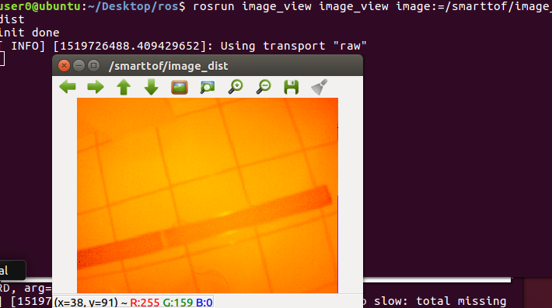

图 2‑1 显示深度图

1. 显示灰度图像结果如图 2‑2，命令如下。

rosrun image_view image_view image:=/smarttof/image_gray

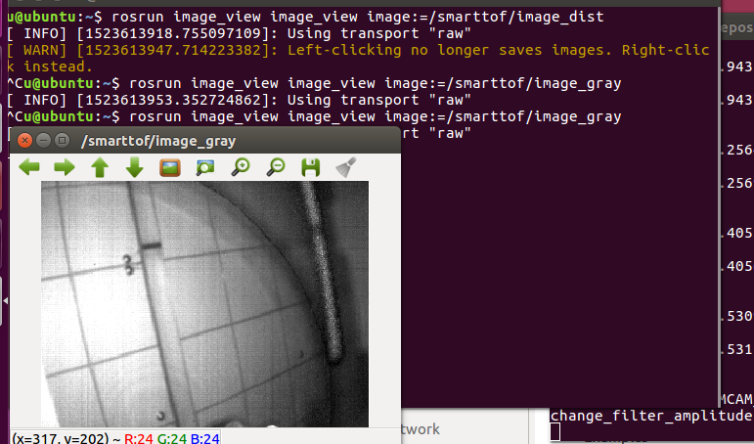

图 2‑2 显示灰度图

## 动态修改参数

开启一个滤波功能，如DMCAM_FILTER_ID_AUTO_INTG

rosservice call /smarttof/change_filter "filter_id: 'DMCAM_FILTER_ID_AUTO_INTG'"

关闭一个滤波功能，如DMCAM_FILTER_ID_AUTO_INTG

rosservice call /smarttof/disable_filter "filter_id: 'DMCAM_FILTER_ID_AUTO_INTG'"

# cloud_viewer样例说明

## cloud_viewer简介

cloud_viewer是一个简单的使用dmcam_ros来显示点云数据的样例，这个样例简单的实现了怎么从dmcam_ros发布的话题pointcloud中获取点云数据并显示出来。

## 显示点云数据

1. 开启ROS环境：

roscore&

1. 进入ros所在文件夹初始化环境变量

source ./devel/setup.bash

1. 运行launch文件

roslaunch cloud_viewer start.launch

1. 显示点云图像如图3-1

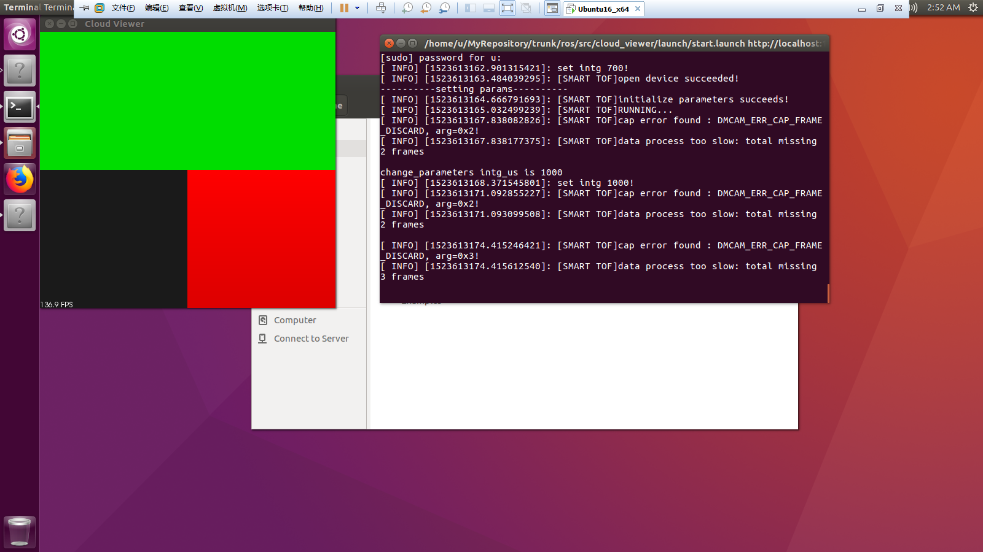图3-1 点云显示

1. 通过鼠标中间的滑轮和鼠标左键调整点云显示图像，最终效果如图3-2

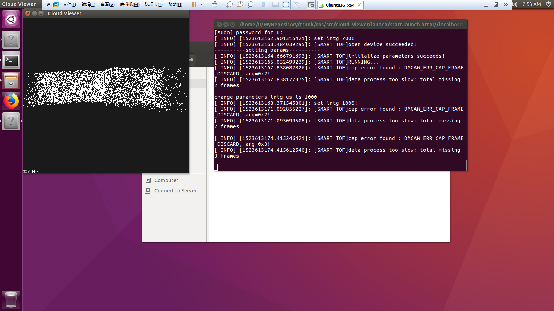图3-2 点云显示效果

# API接口说明

## dmcam_ros发布的话题

### /smarttof/image_dist

|  |  |
| --- | --- |
| 使用命令 | rosrun image_view image_view image:=/smarttof/image_dist |
| 功能描述 | 从image_dist发布的话题中获取深度数据 |

### /smarttof/image_gray

|  |  |
| --- | --- |
| 使用命令 | rosrun image_view image_view image:=/smarttof/image_gray |
| 功能描述 | 从image_gray发布的话题中获取灰度数据 |

### /smarttof/camera_info

|  |  |
| --- | --- |
| 使用命令 | rostopic echo /smarttof/camera_info |
| 功能描述 | 从camera_info发布的话题中打印摄像头的信息 |

### /smarttof/pointcloud

|  |  |
| --- | --- |
| 使用命令 | rviz |
| 功能描述 | 从rviz中显示通过pointcloud发布的话题中的点云数据 |

## dmcam_ros发布的服务

### /smartof/change_power

|  |  |
| --- | --- |
| 使用命令 | rosservice call /smarttof/change_power "power_value: 0" |
| 功能描述 | 动态修改PARAM_ILLUM_POWER的值， |
| 函数参数 | 保留 |

### /smartof/change_intg

|  |  |
| --- | --- |
| 使用命令 | rosservice call /smarttof/change_intg "intg_value: 0" |
| 功能描述 | 动态修改PARAM_INTG_TIME的值，PARAM_INTG_TIME为积分时间 |
| 函数参数 | "intg_value: 0"中积分时间的范围为0-1500 |

### /smarttof/change_mod_freq

|  |  |
| --- | --- |
| 使用命令 | rosservice call /smarttof/change_power "mod_freq_value: 0" |
| 功能描述 | 动态修改PARAM_MOD_FREQ的值，PARAM_MOD_FREQ为时钟频率 |
| 函数参数 | “mod_freq_value:0”中目前固定为12MHz |

### /smartof/change_frame_rate

|  |  |
| --- | --- |
| 使用命令 | rosservice call /smarttof/change_power "frame_rate_value: 0" |
| 功能描述 | 动态修改PARAM_FRAME_RATE的值，PARAM_FRAME_RATE为帧率 |
| 函数参数 | “frame_rate_value:0”中的范围为10-30 |

### /smartof/change_sync_delay

|  |  |
| --- | --- |
| 使用命令 | rosservice call /smarttof/change_power "sync_delay_value: 0" |
| 功能描述 | 动态修改PARAM_SYNC_DELAY的值，PARAM_SYNC_DELAY为同步延时时间 |
| 函数参数 | “sync_delay_value:0”，0为自动，1-10为指定范围 |

### /smartof/change_filter

|  |  |
| --- | --- |
| 使用命令 | rosservice call /smarttof/change_filter "filter_id: ''" |
| 功能描述 | 打开filter_id中指定id值的滤波功能 |
| 函数参数 | "filter_id: ''"中的id值可以设置为  DMCAM_FILTER_ID_LEN_CALIB, //镜头校准  DMCAM_FILTER_ID_PIXEL_CALIB //像素校准  DMCAM_FILTER_ID_KALMAN //卡尔曼滤波器  DMCAM_FILTER_ID_GAUSS //高斯滤波器  DMCAM_FILTER_ID_AMP //幅值滤波器  DMCAM_FILTER_ID_AUTO_INTG //积分滤波器  DMCAM_FILTER_ID_SYNC_DELAY //消除多模组使用干扰 |

### /smartof/disable_filter

|  |  |
| --- | --- |
| 使用命令 | rosservice call /smarttof/disable_filter "filter_id: ''" |
| 功能描述 | 关闭filter_id中指定id值的滤波功能 |
| 函数参数 | "filter_id: ''"中的id值可以设置为  DMCAM_FILTER_ID_LEN_CALIB, //镜头校准  DMCAM_FILTER_ID_PIXEL_CALIB //像素校准  DMCAM_FILTER_ID_KALMAN //卡尔曼滤波器  DMCAM_FILTER_ID_GAUSS //高斯滤波器  DMCAM_FILTER_ID_AMP //幅值滤波器  DMCAM_FILTER_ID_AUTO_INTG //积分滤波器  DMCAM_FILTER_ID_SYNC_DELAY //消除多模组使用干扰 |

# SDK ROS系统安装及环境配置

本文档主要介绍ROS系统安装、环境配置、测试以及基于ROS系统中模组的使用方法。

## ROS系统安装准备工作

### ROS支持的平台

如下图4-1所示，推荐使用Ubuntu14.04（Trusty ）或者Ubuntu16.04（Xenial）。

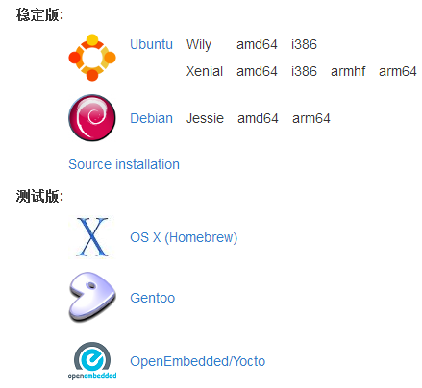

图 4‑1 支持平台

### 安装前准备工作

安装过程中大概会下载500MB左右的软件包，为了避免下载软件包速度过慢，推荐使用网易源或者其他国内源进行下载安装（替换为网易源请参考<http://mirrors.163.com/.help/ubuntu.html>）。

以下安装方法以安装ROS Kinetic版本 为例，其他版本安装方法类似。

## Ubuntu系统下快速安装（推荐使用）

1. 打开命令行终端，进入ros所在文件夹，运行命令:

|  |
| --- |
| sudo chmod 755 install_ros.sh |
| ./install_ros.sh |

1. 出现如下图4-2所示选择安装版本，手动输入版本名称后按回车开始安装， Ubuntu14.04推荐使用indigo，Ubuntu16.04推荐使用kinetic。



图 4‑2

## Ubuntu系统下命令行安装

1. 添加 sources.list，设置你的电脑可以从 packages.ros.org 接收软件.

sudo sh -c 'echo "deb http://packages.ros.org/ros/ubuntu $(lsb_release -sc) main" > /etc/apt/sources.list.d/ros-latest.list'

1. 添加 keys

sudo apt-key adv --keyserver hkp://ha.pool.sks-keyservers.net:80 --recv-key 421C365BD9FF1F717815A3895523BAEEB01FA116

sudo apt-get update

1. 在ROS中，有很多不同的库和工具。我们提供了四种默认的配置来帮助你开始。你也可以单独安装ROS包。

* 桌面完整版: (推荐) : 包含ROS、rqt、rviz、机器人通用库、2D/3D 模拟器、导航以及2D/3D感知。

sudo apt-get install ros-kinetic-desktop-full

* 桌面版安装: 包含ROS、rqt、rviz以及通用机器人函数库。

sudo apt-get install ros-kinetic-desktop

* 基础版安装: (简版) 包含ROS核心软件包、构建工具以及通信相关的程序库，无GUI工具。

sudo apt-get install ros-kinetic-ros-base

* 单个软件包安装: 你也可以安装某个指定的ROS软件包（使用软件包名称替换掉下面的PACKAGE）:

sudo apt-get install ros-kinetic-PACKAGE

例如：

sudo apt-get install ros-kinetic-slam-gmapping

1. 初始化 rosdep

在开始使用ROS之前你还需要初始化rosdep。rosdep可以方便在你需要编译某些源码的时候为其安装一些系统依赖，同时也是某些ROS核心功能组件所必需用到的工具。

sudo rosdep init

rosdep update

## ROS环境配置及DMCAM ROS编译

### ROS环境配置

每次使用ROS系统前需要初始化安装版本的环境变量，以Kinetic为例，Kinetic默认安装在/opt/ros/kinetic/目录下，该环境变量配置文件位置/opt/ros/kinetic/setup.bash,每次使用前需要初始化ros环境，命令如下：

source /opt/ros/kinetic/setup.bash

为了简化配置环境变量的过程，可以选择把环境变量的配置放在~/.bashrc文件中，这样每次打开一个新终端的时候，ROS的环境变量会自动配置好。

echo "source /opt/ros/kinetic/setup.bash" >> ~/.bashrc

source ~/.bashrc

### DMCAM ROS系统编译

1. 进入ros所在目录，通过ls命令查看目录中文件如下：

install_ros.sh Makefile src

1. 使用catkin_make（Makefile中实现了catkin_make使用的步骤，也可以使用make命令来编译）。

source /opt/ros/kinetic/setup.bash(未在bashrc中设置初始化环境需要这一步)

catkin_make

1. 编译完成后会生成devel和build目录，通过ls命令查看编译生成的文件

build devel install_ros.sh Makefile src

1. 初始化devel中的环境变量

source devel/setup.bash

# RVIZ 显示图像、点云数据

## rviz简介

rviz是ros自带的一个图形化工具，可以方便的对ros的程序进行图形化操作。其使用也是比较简单。 整体界面如下图6-1所示 ：

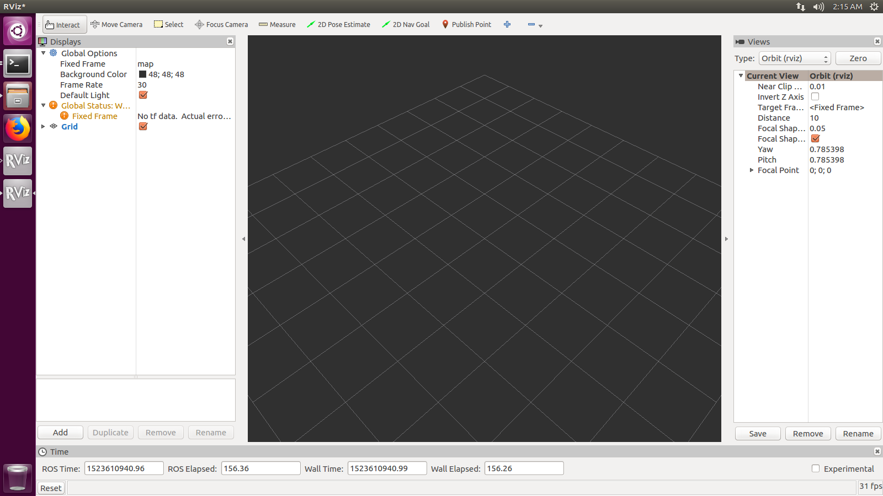

图6-1 rviz界面

界面主要分为左侧的显示设置区域，中间的大的显示区域和右侧的视角设置区域。最上面是和导航相关的几个工具。最下面是ros状态相关的一些数据的显示。

## rviz使用前准备

1. 开启ROS环境：

Roscore&

1. 进入ros所在文件夹初始化环境变量

source ./devel/setup.bash

1. 运行launch文件

roslaunch dmcam_ros start.launch

## rviz显示深度图像

1. 打开一个终端，运行rviz

rviz

1. 选中add，By topic中选中image_dist下的Image，最后确认添加，如下图6-2所示：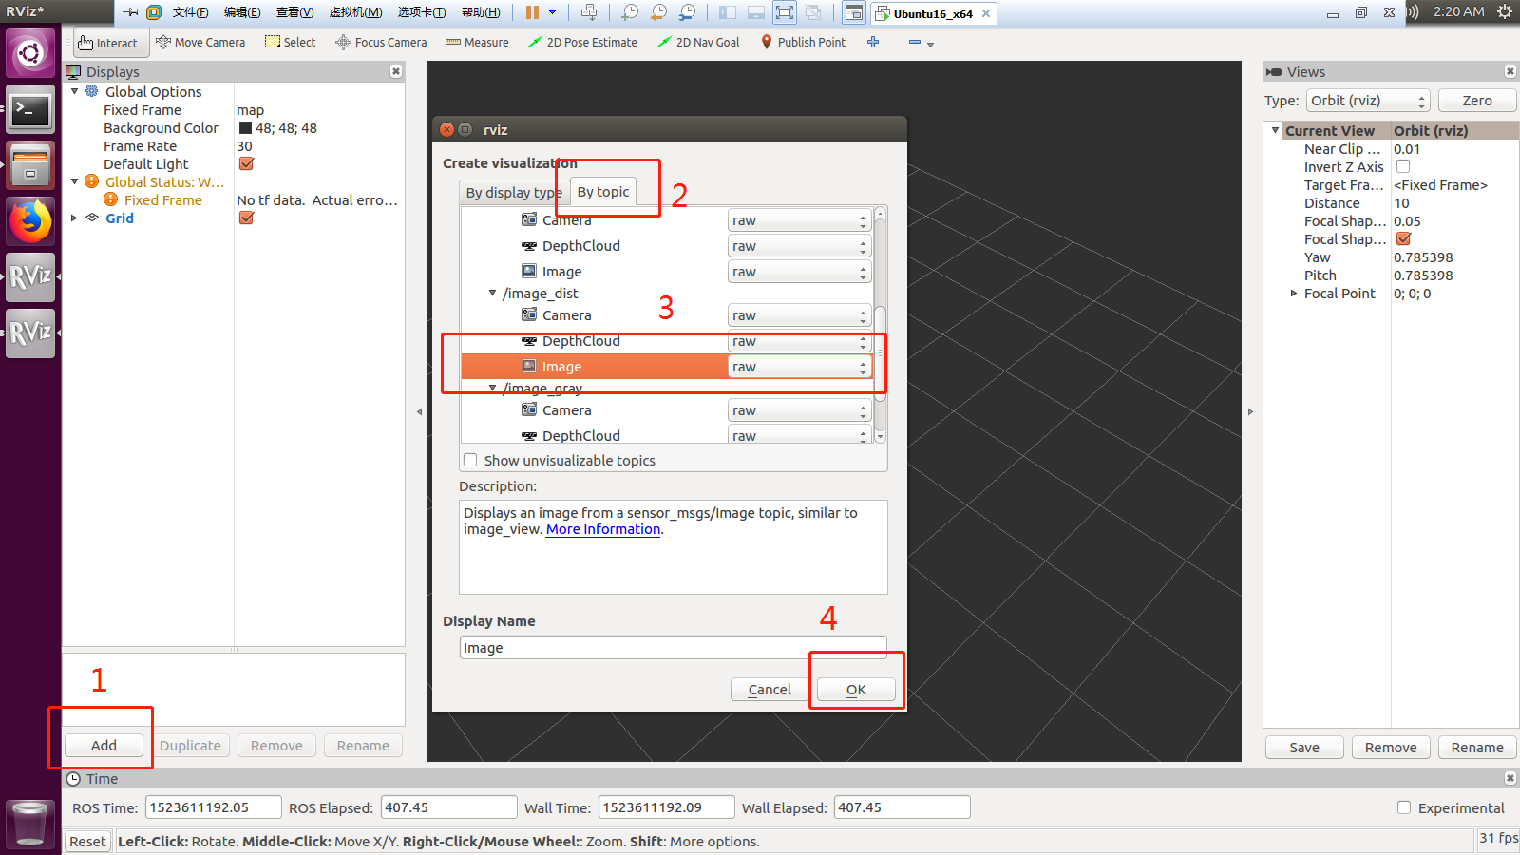

图6-2 添加image_view

1. 显示效果如下图6-3所示：

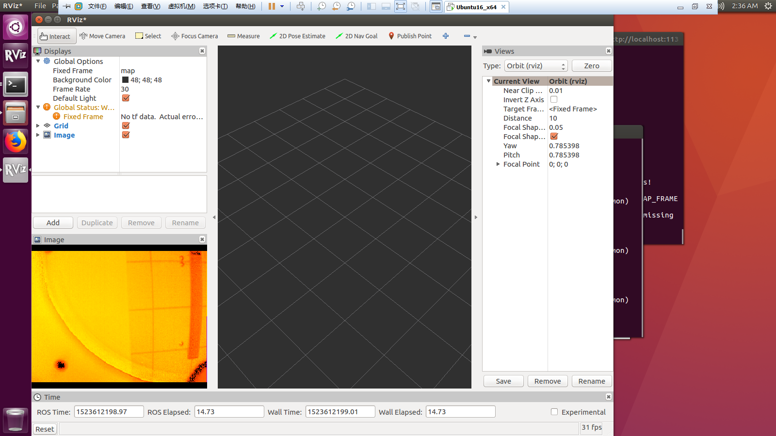

图6-3深度图像显示效果

## Rviz显示点云图像

1. 打开一个终端，运行rviz

rviz

1. 选中add，byTopic中选中pointcloud下的PointCloud2，最后确认添加。

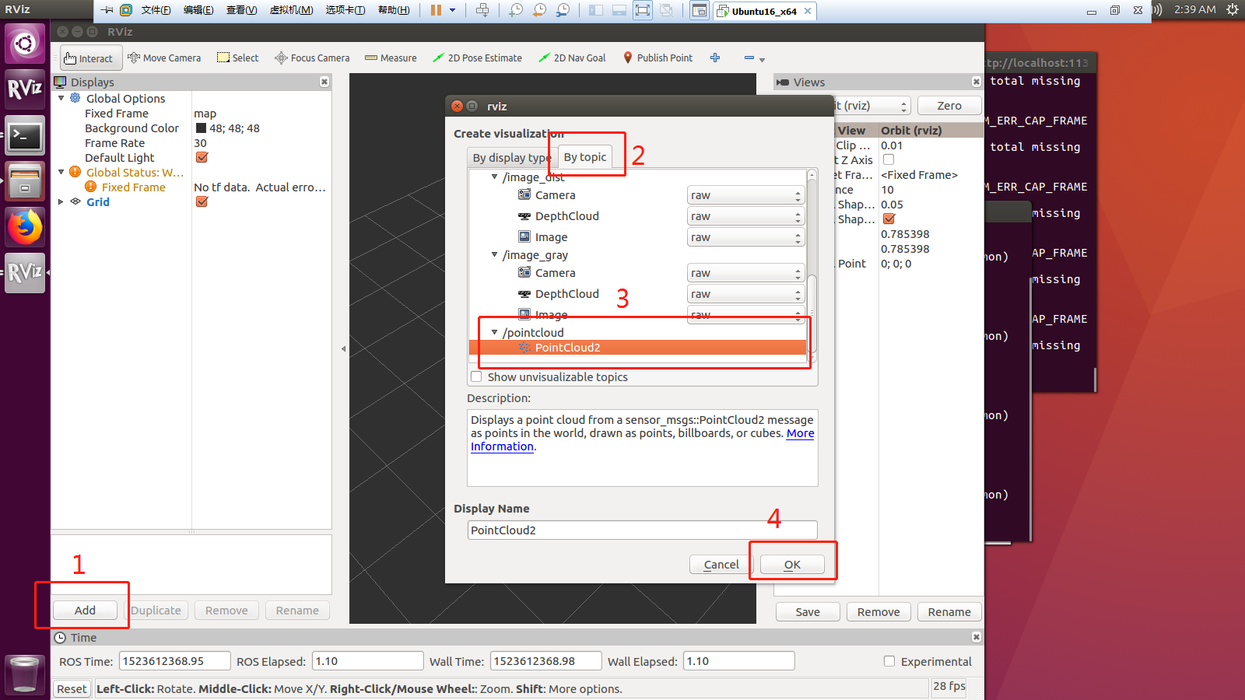

图6-4 添加点云显示

1. 在rviz左上角的displays区域，修改GlobalOptions下的变量FixedFrame值为dmcam_ros，点云显示如下图

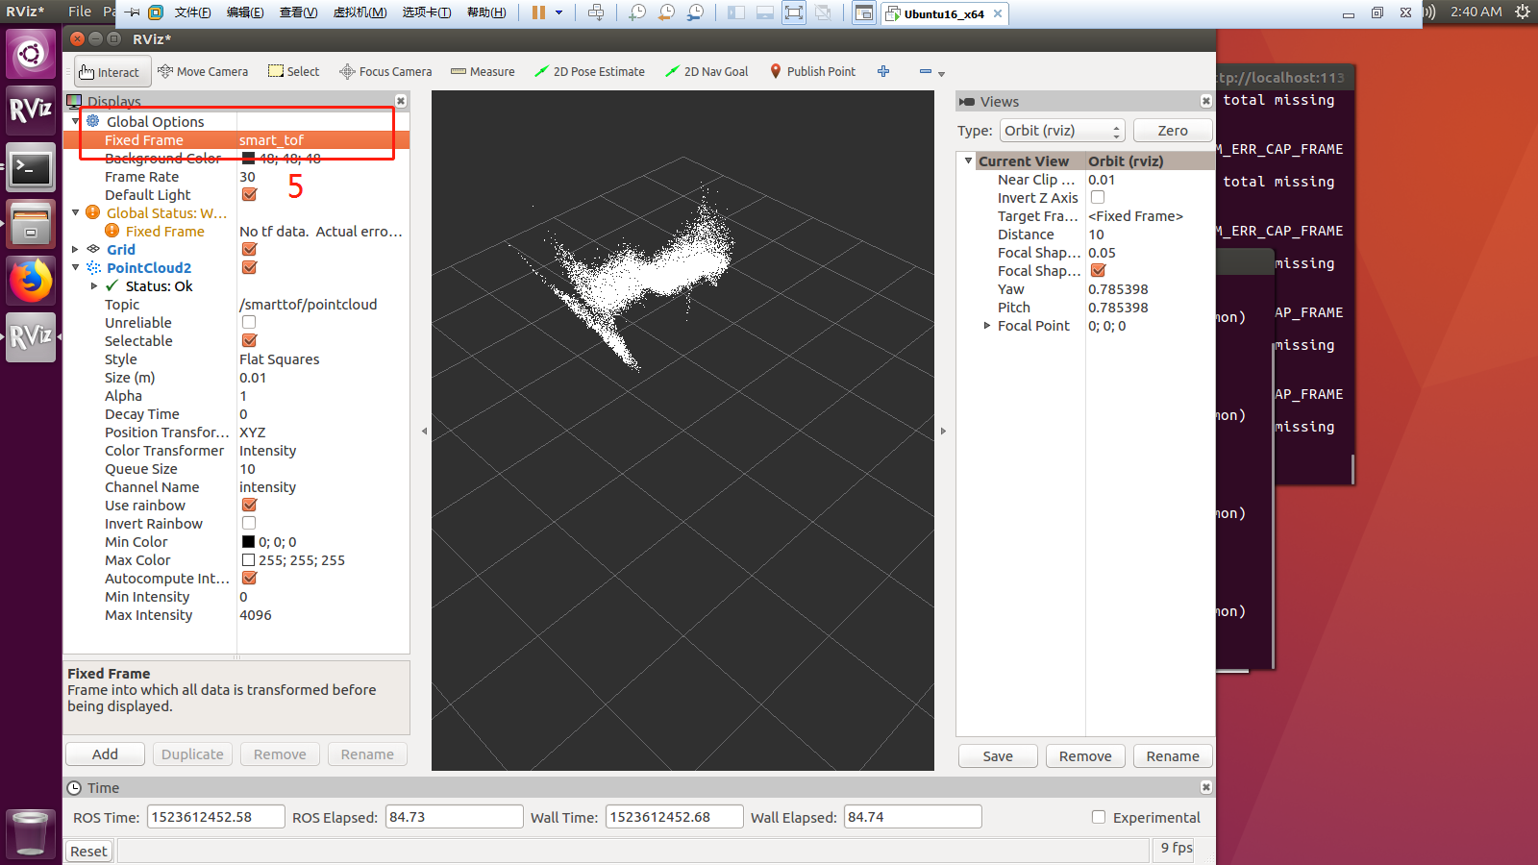

图6-5点云显示效果

# 附录

## 设备权限修改

在运行launch文件时候，会出现打开设备失败的情形，是因为udev的权限导致，可以通过下面方法解决。

### 创建一个新的udev规则:

sudo vi /etc/udev/rules.d/99-persistent-usb.rules

SUBSYSTEMS=="usb",ATTRS{idVendor}=="111b",ATTRS{idProduct}=="1238",OWNER=”username”,GROUP="users", MODE="0666"

其中”idVendor”和”idProduct“是根据TOF设备实际”idVendor”和”idProduct“填写，MODE=”0666”表示USB设备的权限；99可以根据电脑上其他文件一致即可。

1. 重启电脑并重新加载udev规则:

sudo udevadm control --reload

1. 将模组和电脑连接，查看设备，执行如下命令，结果如下图:

lsusb

